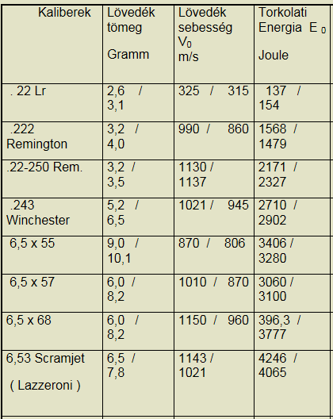

Torkolati energia értékek

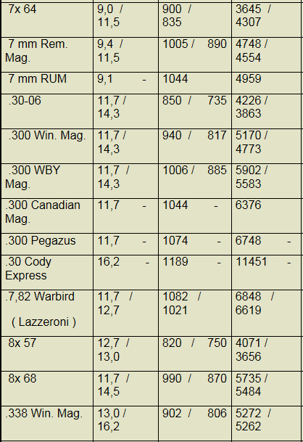

* kaliber: értékét mm-ben vagy hüvelykben (= 25,4 mm) adják meg (pl. a .338 Win. Mag jelentése: 0,338 x 25,4 mm = 8,585 mm)
* a torkolati energia értékét két dolog határozza meg: a lövedék tömege és kimeneti sebessége (E = m x v2 / 2)

